Martes
11
de Mayo

Segundo de Primaria
Matemáticas

¿Cuánto mide?

Aprendizaje esperado: Estima, mide, compara y ordena longitudes, con unidades no convencionales y el metro no graduado.

Énfasis: Estima distancias e identifica las ventajas de usar una unidad convencional local para medirlas.

¿Qué vamos a aprender?

Estimarás distancias e identificarás las ventajas de usar una unidad convencional local para medirlas. Para ello, revisa la página 160 de tú libro de Matemáticas, de segundo grado.
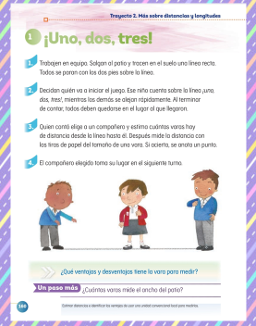
https://libros.conaliteg.gob.mx/P2MAA.htm?#page/160

¿Qué hacemos?

Pon mucha atención en las dos imágenes que te mostraremos a continuación.

Observa, ¿Cuál de los dos niños crees que haya dado más pasos para llegar a la escuela?

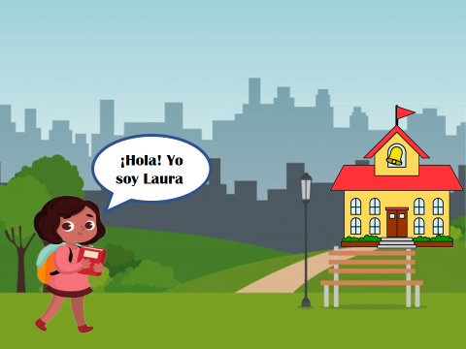

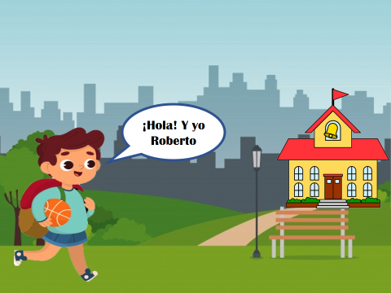

Ambos dieron la misma cantidad de pasos para llegar a la escuela, ambos comenzaron a caminar en el mismo punto.

¿Tú qué piensa? Vamos a ver las siguientes imágenes, para saber si su estimación es correcta.
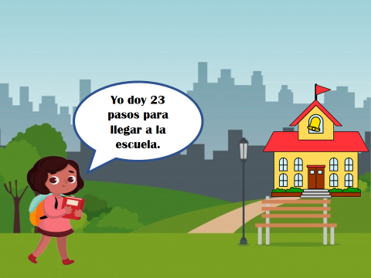

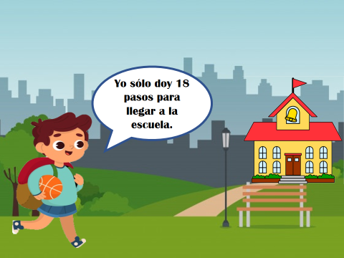

¿Creías que Laura dio más pasos que Roberto?

Realmente se pensó que ambos habían caminado la misma distancia.

Recuerdas que, en sesiones anteriores, vimos que la medida depende del tamaño de la unidad que utilizamos para medir.

Y ahora que lo pienso, los pasos de Roberto, son más grandes que los de Laura.

Así es, por eso, aunque los dos comenzaron a contar sus pasos desde el mismo punto, uno dio más pasos que otro.

Tú podrías hacer un ejercicio similar para que compruebes lo que acabas de experimentar con las imágenes.
Vas a contar cuántos pasos das, desde el punto donde te encuentras, hasta tu cuarto. Después, pide a papá o mamá que realicé lo mismo y verás si ambos damos el mismo número de pasos o son diferentes.

Te diste cuenta de la diferencia y de la distancia de cada uno.

El paso de tú papá o mamá es más grande que el tuyo, por lo tanto, aunque la distancia fue la misma, los resultados fueron diferentes.

Recuerdas las varitas utilizadas en la sesión anterior, también hoy las utilizarás.

¿Y por qué es de este tamaño?

Porque la vara es igual a tres pies, que puso uno tras otro. Se utilizarán las huellas para que lo comprobemos.

Comprueba que la vara mide lo mismo que las tres huellas.

Ahora, qué te parece si utilizamos esa varita para comparar las distancias que hay entre algunos de los objetos que tengas a la mano.

Elige 3 trayectos diferentes para medir la distancia que hay entre un punto y otro, para ello, primero vas a estimar, ¿Cuántas varas crees que medirá el trayecto? y después, lo vas a comprobar, mientras tú lo haces, pide a quien te acompañe a que registre en esta tabla y al finalizar, podrás comparar los resultados.

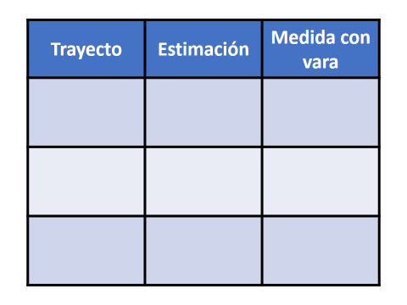

Entonces, el primer trayecto puede ser del librero rojo al número 2

Qué te parece si primero me dices, cuántas varas estimas que mide ese trayecto.

Hacer un cálculo y mencionar un número determinado para que la docente lo registre, enseguida, mide con la vara y registra en la tercera columna el resultado.

Registra los resultados obtenidos. Ahora, vamos con otro trayecto, te parece bien si medimos del escritorio a donde está el tapete.

Realiza el mismo procedimiento, primero menciona su estimación y enseguida la medida con la vara, mientras se registra.

Por último, vamos a medir el trayecto del tapete a la cocina.

Ahora que ya tienen tu tabla completa, vas a comparar los resultados.

El haber medido los trayectos con la vara, te permitió comprobar si mi estimación era correcta o no.

Por ejemplo, se estimaba que el trayecto de tapete a la cocina era mucho más grande.

Puedes comprobar si tus estimaciones fueron diferentes.

Es por eso, que el tener una unidad de medida convencional local, nos ayuda a tener un resultado más preciso, pues, si se hubiera dado mi estimación, probablemente nuestros cálculos serían distintos.

Entonces, esa unidad de medida convencional local, en nuestro caso fue la vara.

Qué interesante, porque además está vara, nos permitirá medir otras cosas además de trayectos.

Precisamente, para finalizar, te voy a pedir que, ahora con esta misma vara, midamos otras cosas, qué te parece.

Puedes medir cuántas varas mides tú y cuántas la persona que está contigo.

Puedes hacer una marca para la estimar la distancia de ambos.

Se paran al lado de la marca para corroborar que es esa la altura, para que lo midan con las varas. Al terminar, deberás mencionar el total de varas.

Menciona cuántas varas mide la persona que está contigo y has la comparación de quién de los dos es más alto.

Pon atención a este ejemplo:

Ahora, qué te parece si mides la altura de una construcción elaborada con cubos, que trabajamos en otra sesión.

Se estima que esta estructura mide 6 varas.

Se calcula que medirá unas 4 varas. Ahora vamos a comprobarlo, utilizando la vara.

Mide la estructura con la vara y comparan sus respuestas.

Pues con una vara, en casa, puedes medir la distancia que hay de tu baño a tu cama, por ejemplo, o de la puerta a la mesa, etc.

Y lo mejor es que puedes hacer tu varita, hasta con hojas de papel, solo recuerda muy bien que, para elaborarla, debes tomar en cuenta que debe medir tres pies.

Puedes medir la distancia que hay entre un objeto a otro, o entre una persona a otra y compartir tus resultados con tu maestra o maestro o con algún familiar.

Si te es posible consulta otros libros y comenta el tema de hoy con tu familia.

¡Buen trabajo!

Gracias por tu esfuerzo.

Para saber más:
Lecturas

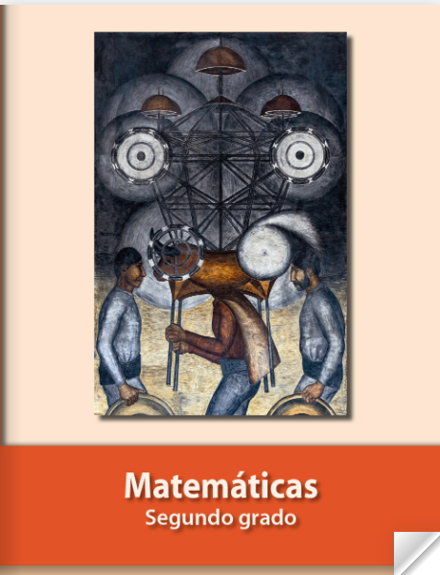
https://libros.conaliteg.gob.mx/P2MAA.htm

